Versión Pública de información confidencial Art. 30 LAIP
(La información suprimida es de carácter confidencial conforme a los artículos 6 letra “a” y 24 “c” de la Ley del Acceso a la Información Pública, contenido en pág. 3, 4 y 5)

TESTIMONIO
DE
ESCRITURA PUBLICA
, DE
DONACION DE VEHICULO
OTORGADA POR
AGENCIA DE COOPERACION INTERNACIONAL PEI, 3APON EN EL SALVADOR
A FAVOR DE
MINISTERIO DE AGRICULTURA Y GANADERIA
ANTE LOS OFICIOS DEL NOTARIO
I.ICV MARIA DAISY YAI-HRA MARTINEZ ALAS
ROMERO PINEDA & ASOCIADOS
COMPAÑIA DP, ABOGADOS
Tel.: (503) 2505-5555
Fax.:(503) 2505-5500
vAsvr. xq rr.BíQDlnoda.oorn
íOm.erooi@ronu¡/opIneda.corri
Woild Irado Cenler Torro I it 305, Col. Escalón San Salvador, El Salvador
PAPEL PARA PROTOCOLO
DOS COLONES

1 | NUMERO CUATRO. LIBRO SEIS. En la ciudad de San Salvador, a las trece horas del día uno de junio
2 | del año dos mil once. Ante mí, MARIA DAISY YANIRA MARTINEZ ALAS, Notario, de este domicilio, y
3 | testigos hábiles y de mi conocimiento que al final diré, comparece por una parte, el señor
4 | RYUICHI NASU, de xxxxxxxxxxxxxxxxxxxxxxxxxxxxxxxxxxxxxxxxxxxxxxxxxxx y
5 | del domicilio xxxxxxx de esta ciudad, a quien hoy conozco e identifico por medio de su
6 | Pasaporte xxxxxxxxxxxxxxxxxxxxxxxxxxxxxxxx, emitido por el
7 | Ministerio de Relaciones Exteriores de Japón, el día seis de enero del año dos mil nueve, con
8 | vigencia hasta el día seis de agosto del año dos mil trece; quien habla, entiende y se expresa en
9 | idioma castellano; actuando en nombre y representación en su calidad de Representante
10 | Residente y por tanto Representante Legal de la AGENCIA DE COOPERACIÓN INTERNACIONAL
11 | DEL JAPÓN EN EL SALVADOR, que puede abreviarse “JICA El Salvador", con Número de
12 | Identificación Tributaria xxxxxxxxxxxxxxxxxxxxxxxxxxxxxxxxxxxx-
13 | ; personería que doy fe de ser legítima y suficiente por haber tenido a la vista, i) El Diario
14 | Oficial Número Doscientos Treinta y Nueve, Tomo Trescientos Sesenta y Nueve, de fecha
15 | veintidós de Diciembre del año dos mil cinco, en el que consta el Convenio de Cooperación
16 | Técnica entre los gobiernos de Japón y de la República de El Salvador, que establece como
17 | Misión Permanente a JICA El Salvador én jurisdicción salvadoreña; ii) Cartas suscritas entre el
1S | gobierno de Japón por medio de la Embajada del Japón y el gobierno de la República de El
19 | Salvador, representado por el Ministerio de Relaciones Exteriores, de fecha tres de diciembre y
20 | _{nU}eve de diciembre de dos mil ocho, respectivamente, en la que consta el nombramiento del
21 | señor Nasu como Representante Residente y por tanto Representante Legal de la Oficina de
22 | JICA El Salvador, período contado a partir del mes de Enero del año dos mil nueve, estando
23 | vigente dicho nombramiento a la fecha; denominado en adelante como LA ENTIDAD
24 | DONANTE"; y por la otra el señor JOSÉ GUILLERMO BELARM1NO LÓPEZ SUÁREZ, de xxxxxx

2
3
4
5
anos
6
7
- 9
10
11
12
13
14
15
16
17
18
19
- 21 22
23
24

§ét
PAPEL PARA PROTOCOLO
M. DE H
DOS COLONES
de edad, Ingeniero Agrónomo, del domicilio de la xxxxxx^^^güí
Tío
conozco pero identifico por medio de su Documento Único de Identidad xxxxxxxxxxxxxxxxxxx
xxxxxxxxxxxxxxxxxxxxxxxxxxxx y con Número de Identificación
Tributaria xxxxxxxxxxxxxxxxxxxxxxx; actuando en
nombre y representación en su calidad de MINISTRO y por tanto Representante Legal del
MINISTERIO DE AGRICULTURA Y GANADERÍA, con Número de Identificación Tributaria cero seis
uno
cuatro- cero uno cero uno tres uno- cero cero seis- nueve; personería que doy fe de ser
legítima y suficiente por haber tenido a la vista: a) El ejemplar del Diario Oficial número CIENTO
UNO, Tomo TRESCIENTOS OCHENTA Y SIETE del día uno de junio del año dos mil diez, en el cual
aparece publicado el Acuerdo Ejecutivo número DOSCIENTOS SETENTA Y UNO de fecha treinta y
uno de mayo del año dos mil diez, emitido por el señor Presidente de la República, Carlos
Mauricio Funes Cartagena, a efecto de nombrar Ministros y Viceministros de Estado, y de! que
consta que el compareciente fue nombrado Ministro de Agricultura y Ganadería; y b) La
Certificación del Acta de las dieciocho horas del día treinta y uno de mayo de ese mismo año,
que aparece en el Libro de Actas de Juramentación de Funcionarios que lleva la Presidencia de
la República, de la que se advierte que fue juramentado como acto previo a la toma de
posesión de su cargo de Ministro de Agricultura y Ganadería, certificación expedida por el
Licenciado Dionisio Ismael Machuca Massis, en su carácter de Secretario de Asuntos Legislativos
y Jurídicos de la Presidencia de la República, el día dos de junio del año dos mi! diez; a quien en
el transcurso del presente instrumento se denominará "EL DONATARIO"; y en las calidades con
las que comparecen ME DICEN; I) ANTECEDENTES: Que LA ENTIDAD DONANTE es dueña de un
vehículo de las siguientes características: PLACAS: MI TRES SEIS SEIS CERO- DOS MIL; MARCA
NISSAN; MODELO: CIVILIAN SX; COLOR: BLANCO; AÑO: DOS MIL OCHO; CAPACIDAD: TREINTA
ASIENTOS; TIPO: DIPLOMÁTICO; MOTOR NÚMERO: TD CUATRO DOS UNO NUEVE CUATRO UNO UNO

1 | NUEVE; CHASIS GRABADO: JN UNO UBHW CUATRO UNO Z CERO CERO DOS UNO NUEVE CINCO
? | SEIS; CHASIS VIN: NA- II) DONACIÓN: Que en este acto LA ENTIDAD DONANTE dona de manera
3 | pura, simple e irrevocable al DONATARIO, el vehículo de las características antes descritas, y en
4 | consecuencia le hace la tradición del dominio, posesión, uso y demás derechos que sobre el
5 | vehículo donado le corresponde, entregándosela materialmente junto con las llaves respectivas
6 | y documentos del mismo. III) ACEPTACIÓN: Por su parte EL DONATARIO, ME DICE: Que acepta
7 | agradecido en nombre y representación del MINISTERIO DE AGRICULTURA Y GANADERÍA la
8 | donación, y la tradición del dominio, posesión, uso y demás derechos anexos que sobre el
9 | vehículo mencionado se le transfieren, dándose por recibido en la calidad con la que actúa de
10 | tales derechos así como de la entrega material del vehículo, de sus llaves y los documentos
1] | respectivos. IV) Los comparecientes me manifiestan que el valor aproximado del vehículo es de
12 | CUARENTA Y TRES MIL DÓLARES DE LOS ESTADOS UNIDOS DE AMERICA. Así se expresaron los
13 | comparecientes a quienes expliqué los efectos legales del acto que han otorgado por este
14 | instrumento. Y Yo la suscrita Notario Doy fe: Que han presenciado este acto desde su inicio los
15 | testigos hábiles y de mi conocimiento: xxxxxxxxxxxxxxx, de xxxxxxxxxxxxxx años
16 | de edad, Estudiante, de xxxxxxxxxxxxxxxxxxxxxxxxxxxxxx, portador de su
17 | xxxxxxxxxxxxxxxxxxxxxxxxxxxxxxxxxxxxxxxxxxxxxxxxxxxxxx
18 | con Número de Identificación Tributaria xxxxxxxxxxxxxxxxxxxxxxxxxxxxxxxxxxxxxxxxxxxx-
19 | xxxxxxxxxxxxxxxxxxxxxx xxxxxxxxxxxxxxxxxxxxxxxxxxxxxxxxxxxxxxxxxxxxxxxxxxxx
20 | Estudiante, de nacionalidad salvadoreña y del domicilio de esta ciudad, portador de su
21 | Documento Único de Identidad número xxxxxxxxxxxxxxxxxxxxxxxxxxx y con
22 | Número de Identificación Tributaria xxxxxxxxxxxxxxxxxxxxxxxxxxxxxxxxxxxxxxxxxxxxxxxxxxxxxxxx
23 | sg¡5- cuatro. Y leído que les hube todo lo escrito en un solo acto, sin interrupción ratifican su
contenido y firmamos todos. DOY FE.-

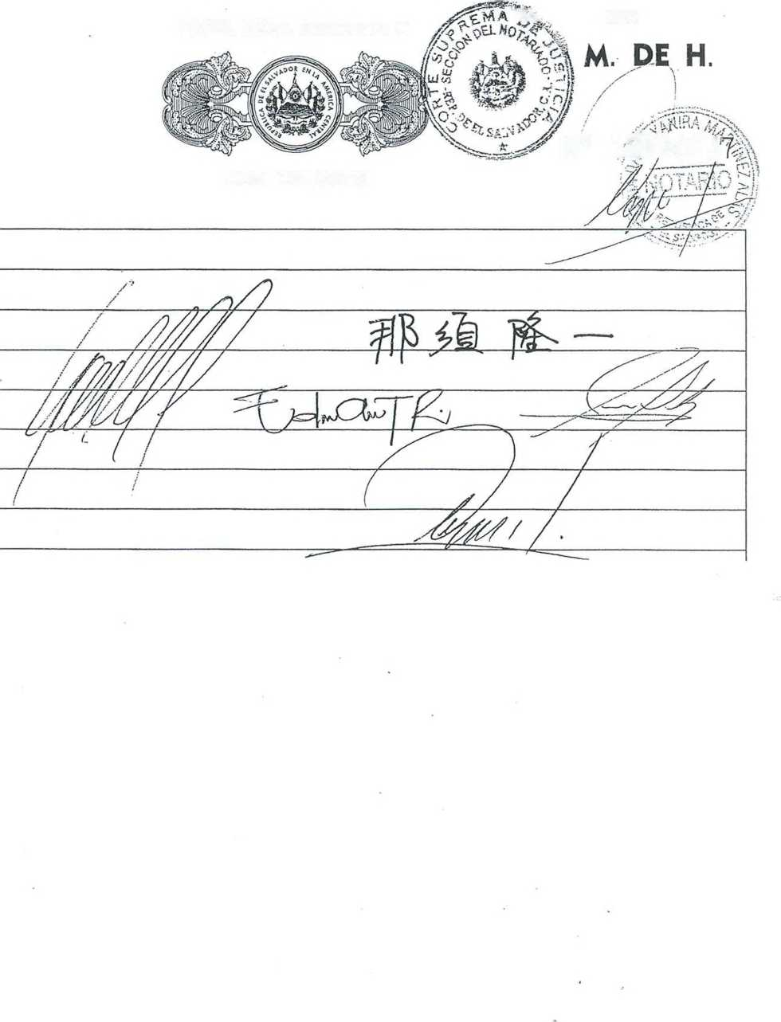
PAPEL PARA PROTOCOLO

N° 1 |M8 2 7/
DOS COLONES

SO ANTE MI DEL FOLIO TRES VUELTO AL FOLIO CINCO FRENTE DEL LIBRO CINCO DE MI PROTOCOLO QUE VENCE EL DIA VEINTITRES DE MAYO DE DOS MIL DOCE. Y PARA SER ENTREGADO AL MINISTERIO DE AGRICULTURA Y GANADERIA, EXTIENDO, FIRMO Y SELLO EL PRESENTE TESTIMONIO, EN LA CIUDAD DE SAN SALVADOR, EL DIA UNO DEL MES DE JUNIO DE DOS MIL ONCE.

